VITAN MAL

NA RANČU VERANDA
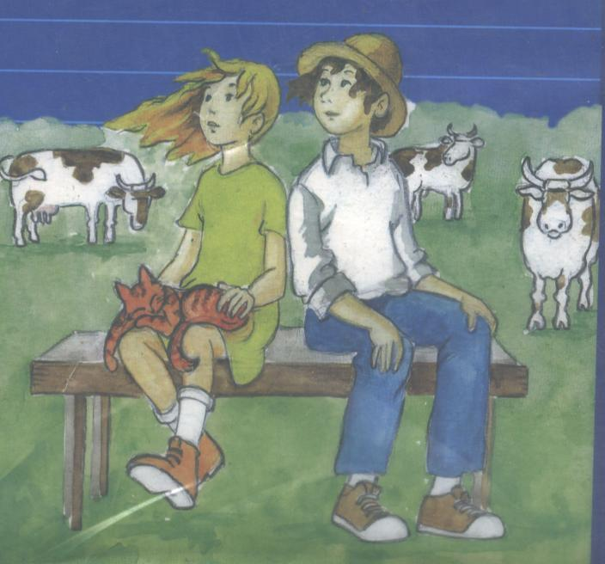

Zbirka:DOMAČE BRANJE
ZALOŽBA:KARANTANIJA
KRAJ IN LETO IZIDA:LJUBLJANA 2000

2. Naloga
Naštej glavne in stranske osebe in za tri izmed naštetih oseb napiši opis in oznako osebe.

GLAVNE:
- Danijel
- Tina

STRANSKE:
- Polde
- Tomaž
- Boštjan
- Danijev oče
- Tinin oče
- Kuharica Marija
- Mama Roza
- Tatjana
- Majda
- Julija
- Milka
- Sošolci in sošolke ( Marko, Miha, Mojca, Sonja…)

DANIJEL ŠPENDAL
Danijel je bil umirjen 13 letni fant, ki je obiskoval sedmi razred osnovne šole. Živel je v vasi Lipovec. Mati in oče sta ga zapustila že kot dojenčka, zato je bil v reji pri mami Rozi. Ni bil ne blodinec in ne črnolasec, imel je zelenkaste oči, zlate pegice in dolge ravne prste. Po Tininem mnenju je imel lepe noge in se je lepo smehljal. Klicali so ga Dani. Bil je bolj nežnega srca. Nerad se je prepiral in tepel. Zelo hitro je bil užaljen in se v začetku ni znal postaviti zase. Kasneje se je zelo spremenil , postal je mnogo bolj odločen. Zelo rad je pomagal sosedom, ki so imeli kmetijo. Veliko je opazoval okoli sebe, a nikoli ni veliko govoril, saj je mislil, da drugi ne bodo zadovoljni z njegovim mnenjem. Zato ni veliko govoril. Zgovoren je bil le ob sosedovi rejenki Tini.

MAMA ROZA
Mama Roza je imela svetlo sive lase. Stara je bila okrog 50 let. Zelo se je trudila nadomestiti mamo, tako Daniju, kot tudi Poldetu. Oba je imela zelo rada in onadva tudi njo, čeprav je včasih prišlo do prepirov, zardi njunega odraščanja, kot je to v vsakdanjem življenju običajno.Večkrat sta ji kakšno zagodla, še posebej Dani, ko je zbežal od nje in Polde, ko je neopravičeno izostajal od pouka. Polde je bil tri leta starejši od Danija. Kadar je potreboval kakšno uslugo ali pa kar tako, je bil do Danija prijazen in zaupljiv, drugače pa brez razloga vzišen in grob. Dani ga je imel zelo rad. Brez njega bi mu bilo dolgčas, čeprav je bil Dani dalj časa s Tino kot z njim. Še posebej v sobi, bi se Dani dolgočasil. Na Poldeta je gledal kot na odraslega moškega.

MAJDA, ter njuna dva sina BOŠTJAN IN TOMAŽ
Tudi Majda je bila ena od rejenk mame Roze. Bila je že poročena in je imela svoje življenje. Živela je v isti hiši. Imela je dva otroka Tomaža in Boštjana. Z Danijem in sta se lepo razumela, le kuža Epul se jima je na daleč izogibal. Čeprav sta ga imela zelo rada in to sta mu tudi pokazala, na drugačen način, ki Epulu ni bil všeč. Cukala sta ga za brke, vlekla za rep in še druge stvari, ki jih ni bil prav nič vesel. Majda je delala v tovarni. Včasih je Dani ni imel rad, ker je veljala za ljubljenko mame Roze. Ona je mislila, da jo sovraži, on pa je bil le ljubosumen. Kasneje jo je vzljubil. Všeč mu je bila kadar se je smejala, saj je takrat dobila v licih jamice. Dani je v njej zaznaval nekaj gosposkega. Veliko je govorila. V količini govorjenja je lahko tekmovala z Julijo.

JULIJA
Julija je bila šolska psihologinja. Imela je fantovsko pričesko!Znala je biti prijazna in potrpežljiva. Vodila je tudi ure sprostitve, pri katerih so učenci zares uživali. Ona bi lahko pomagala Daniju najti očeta, a ker ji on ni povedal za stisko, mu ni mogla pomagati

3.Strni vsebino zgodbe v dogajanje in jih vriši na premico
3.Zamujanje pouka

1. Danijel je pokvaril kosilnico,ki ni bila njegova,ampak od Bevčevih.
6.Prepir in pobotanje s Tino

4.Na obisku pri juliji
2. Izgubljen dvoboj pri telovadbi z Markom.

5.Šolski ples
7.Slovo od Tine
8.Odhod v Slovenj Gradec
9. Obisk očeta
10. Na policijski postaji
11.Prihod domov
12.Tragedija Tininega očeta
13.Ekskurzija
14.Poskus samomora
15. Srečen konec

4. Natančno odgovori na naslednja vprašanja

a)Kako bi opisal dogodek v šoli, ko je bil glavni junak zaradi svojega hvalisanja osramočen.
Dani je izzval Marka , kako ga bo premagal pri plezanju. Hvalil se je, kako bo priplezal na vrh v pol minute. Zafrkavav sošolca, ki sta malo bolj okrogla in nista mogla plezati. Kmalu sta se morala Marko in Dani pomerila. Marko prehitel Danija in to je bil za njega konec tekme. Spustil se je tako, da si je ožgal roke. Vsi so se mu ob tem smejali, še posebej Marko.
b)Na kakšen način Tina izraža svoje nezadovoljstvo nad razmerami v svoji družini?
Kadar Tina izraža nezadovoljstvo v svoji družini se je razjezila in odpravila na hlod, ki so ga vaščani poimenovali »Tinin govorniški oder«. Velikokrat, ko se je razjezila je šla na ta hlod in vaščanom kriče potožila krivice, ki se ji godijo pri Bevčevih.
c) Čemu odide Danijel v Slovenj Gradec? Koga sreča na poti? Kdo mu pomaga?
Danijel odide v Slovenj Gradec iskati svojega očeta, ki živi tam. Odpravi se sam, ne da bi komu za to povedal. Odide po Tininem slovesu, ker bi tudi on rad srečal svojega očeta. Mnogi so govorili, da je njegov oče pijanec in da ni dober človek. Na poti sreča prijaznega možakarja starejših let, ki ga odpelje iz Trojan v Velenje. Sreča tudi nekega čudaka-očalarja, ki mu obljubi prevoz v Slovenj Gradec. Še prej ga pa odpelje v svoje stanovanje, kjer mu naredi večerjo. Nato pa ga zapelje. K sreči mu Danijel pobegne in pot nadaljuje peš, nato pa s kolesom, ki si ga »sposodi«. Ko prispe v Slovenj Gradec, mu pomaga kuharica Marija poiskati hišo njegovega očeta.
d) Kako ga sprejme oče?
Danijel si svojega očeta predstavlja kot bogatega in slavnega, a kmalu spozna, da živi v majhni hišici blizu tržnice, pohištva pa skoraj nima. Ko oče vidi Danijela ga samo pozdravi in Danijel ga objamem, na tem pa oče ni ravno navdušen. Ponudil mu je mleko, nato pa odšel v gostilno. Dani je zaspal. Ko se je zbudil, pa je prišla kuharica Marija, ter ga odpeljala na policijo, kjer so ga pospremili domov.
e)Tina nekega dne odide h svojemu pravemu očetu, a se kmalu vrne. Zakaj?
Tina je zelo vesela, saj je našla svojega očeta. Obljubil ji je, da bo šla na »poskušnjo« k njemu za nekaj dni. Ko je prišel ta dan, so odšli k njim domov. Vozili so se 2 uri. Nato so kosili in oče je Tini razkazal ranč, ter njeno sobo. Z njeno mačeho sta se odpravila v mesto, a se nista vrnila nikoli več. Avto je zapeljal pod tovornjak in oba sta umrla. Tako je Tina izgubila svojega očeta, ter mačeho. Kasneje se vrnila nazaj h Bevčevim, z njenim stricem. To je Tino zelo potrlo.

f) Zakaj skuša Danijel narediti samomor? Kako se to razplete?
Danijel postane zelo poreden in dela veliko težav. Podravnateljica mu pove, da če še naredi eno napako, ga bo socialna služba ločila od mame Roze. Potem pa se v razredu stepe z Markom in po nesreči zadene Miha z knjigo v očala, ter ga poškoduje. Odloči se, da naredi samomor. Gre na streho, ter se pripravlja na skok. Prideta mama Roza in Majda, ki pokličeta še Julijo in Tino. Danijela prepričajo, da ne naredi samomora.

5. K spodnjim naslovom pripiši čimbolj izvirna besedila:
a)Javni nastop
Tina kriči na hlodu:»Poglejte kakšna krivica se mi godi! Najprej mi umre oče, ki ga sem imela čas spoznati komaj 5 ur. Sedaj pa dva čudaka hočeta samo moj denar in moj ranč. Nikoli me ne bosta dobila! Mama Milka bo to preprečila, ter oče v nebesih. Ko bom velika, ne bom šivilja, kot to hoče mama Milka, ampak bova z Danijem živela na Ranču Veranda. Imela bova veliko konj, krav, prašičev in perjadi. Zavistneži pa naju lahko samo gledali.«

b) Dani
Vaški častnik, 14.12.2000

Kot vemo, je Dani vsem nagnal strah v kosti, ko je splezal na streho. Sedaj pa izjave oz. komentarji oseb, ki so videle to dogajanje in Danijela samega.

Mama Roza: Ja, Dani je že v puberteti in je začel zganjati veliko norčij. Ta je bila med najhujšimi. Vendar je to storil, ker me ima rad in se noče ločiti od mene. Sedaj ga bom imela vedno na očeh. K sreči smo ga uspele prepričati, da se ni spustil v ta podvig. Kljub vsemu temu ga imam zelo rada.
Majda: Dani je bil nekoč zelo umirjen in tih človek. Sedaj pa se je spremenil v glasnega in živahnega človeka. Mislim da je to posledica teh norčij.
Tina: Dani je moj najboljši prijatelj skupaj delava vse. In če bi še njega zdaj zgubila ne bi mogla tudi jaz več živeti. Te norčije pa so posledica tega, ko ga v šoli zafrkavajo glede naju.
Julija:Fant mi je bil zmeraj všeč. Čeprav bolj tih in zadržan sedaj je pa kar izbruhnilo iz njega. Drugače je pa zelo vredu fant.
Dani: Meni je čisto vseeno, kaj ljudje govorijo. Glavno je, da jaz vem zakaj to počnem. Javnosti pa tega ne bom povedal.

c)Rejnica
Draga mama Roza!
V imenu vseh rejnikom ti čestitamo ob naslovu za Slovenko leta. Vsi vemo, da si ti iskreno zaslužiš in vsi smo držali pesti zate! Izročamo ti tale avto in en teden dopusta v Portorožu, kjer si boš spočila le za en trenutek tvojega napornega življenja. To je le malo kar si ti poklonila nam. Uživaj! Tvoji rejniki!

d) Policija

Obvestilo o izginotju!
V soboto 18.4.1999 je v Lipovcah izginil Danijel Šepetal. 13 letnik, svetlo rjavih las in zelenih oči, ter po obrazu ima pegice. Oblečen je bil v zeleno majico, modre kavbojke in na sebi je imel siv anorak. Če ste ga videli pokličite na številko 05 35 68 245

e) Na ranču veranda
Draga Tina!

Vse najboljše za Valentinovo! Želim ti veliko uspeha, zdravja, veselja in ljubezni! Vabim te na Valentinov ples, ki bo v soboto 14.2.1999 ob 19.00 v šolski telovadnici!
Tvoj Dani!

6. Moje mnenje o knjigi
Knjiga mi je bila zelo všeč. Ker se je ves čas nekaj dogajalo. Zato, ker sem spoznala nov pogled na otroke brez staršev, tistih ki živijo v reji. Všeč mi je bila tudi zato, ker so bili glavni junaki toliko stari kot jaz, in sem mi je zdelo kot bi se to dogajalo meni. Na primer, ko se je Dani odločil, da bo, če bo treba skočil s strehe samo, da bi ostal pri mami Rozi, in ko najprej ni hotel iti na Julijino uro sprostitve ali pa celo, ko se je odločil, da poišče očeta.

